## **DISEÑOS PROPUESTOS**

**MODELO DE REQUERIMIENTOS**

**Casos de uso**

* Registro Usuarios

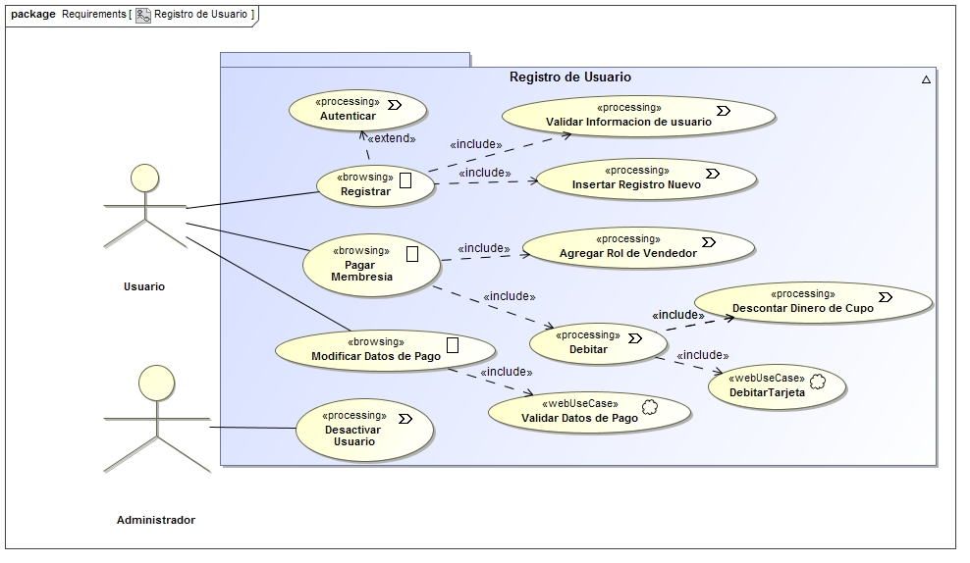

* Autenticación

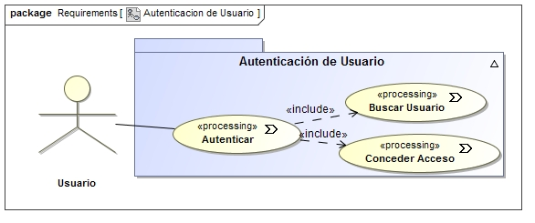

* 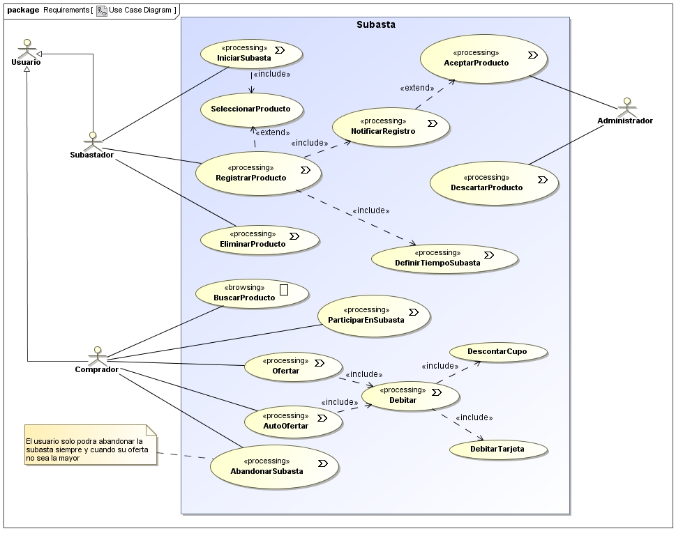Subasta

**Actividades**

* Autenticar Usuario

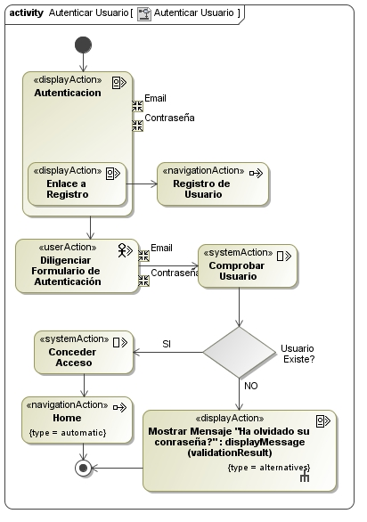

* Registra Usuario

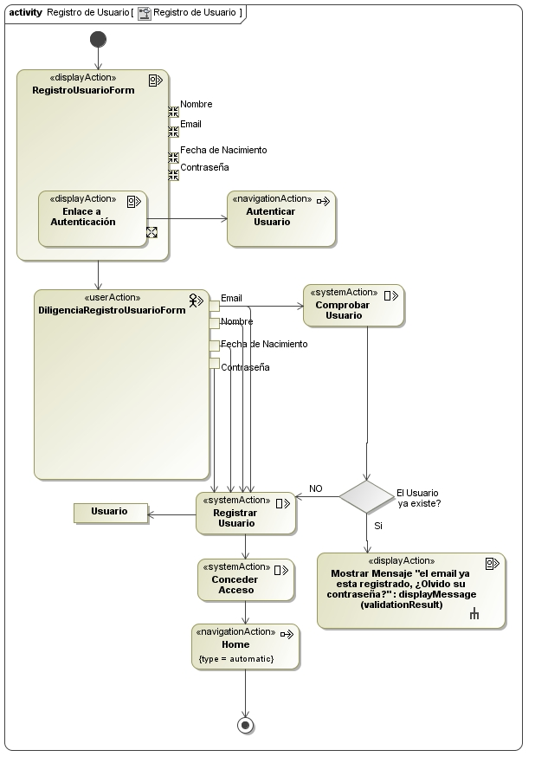

* Pagar

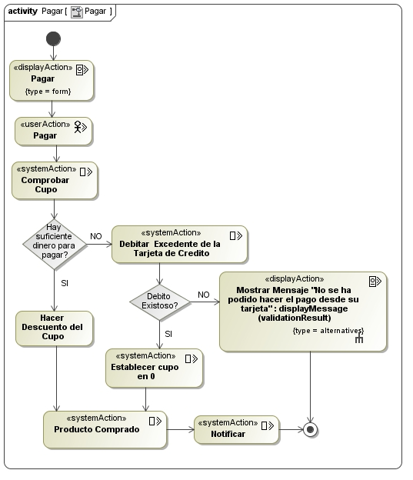

* Pagar Membresía

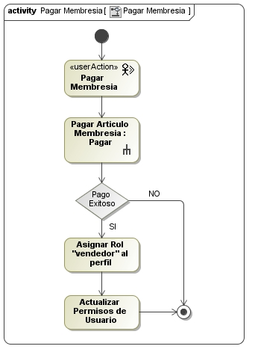

* Iniciar Subasta

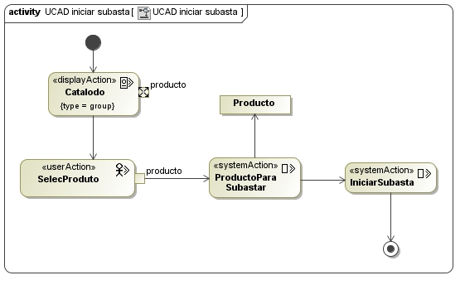

* Registrar Producto

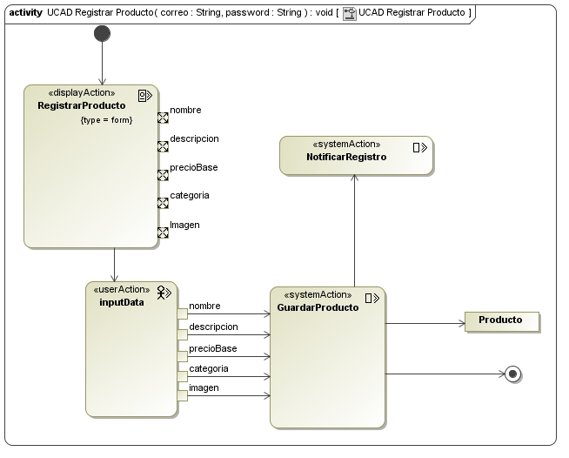

* Eliminar producto

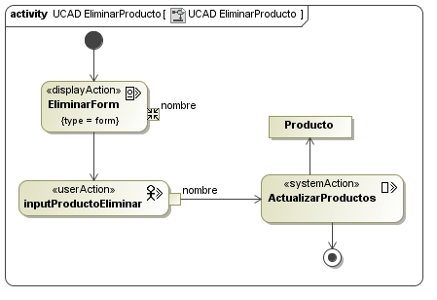

* Buscar producto

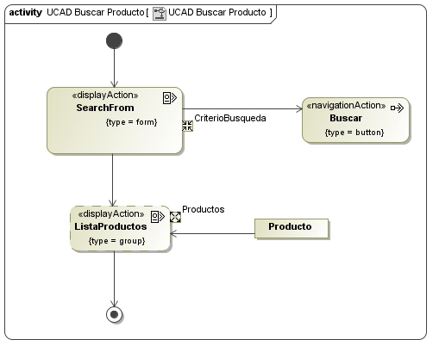

* Participar en Subasta

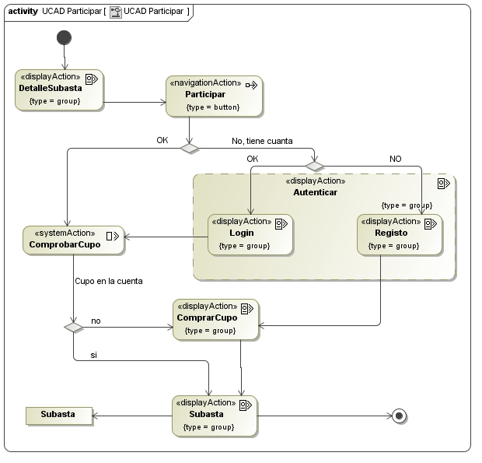

* Ofertar

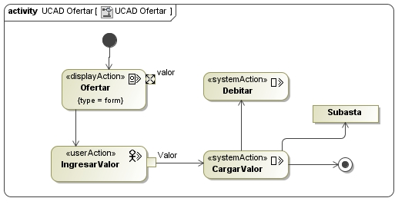

* AutoOfertar

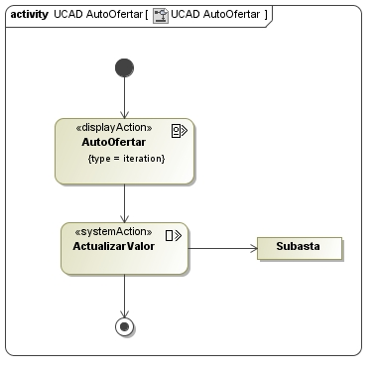

* Abandonar Subasta

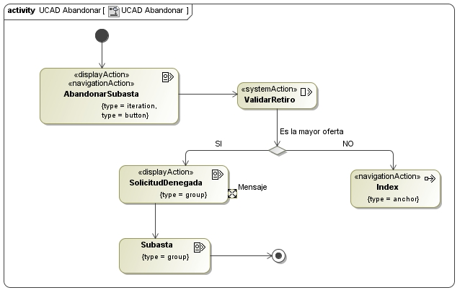

**MODELO DE CONTENIDO**

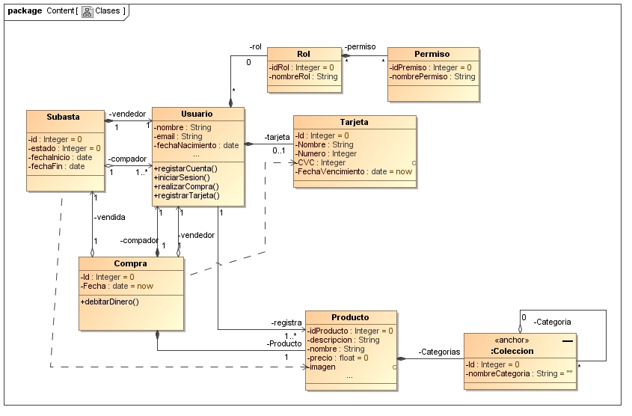

**MODELO DE NAVEGACIÓN**

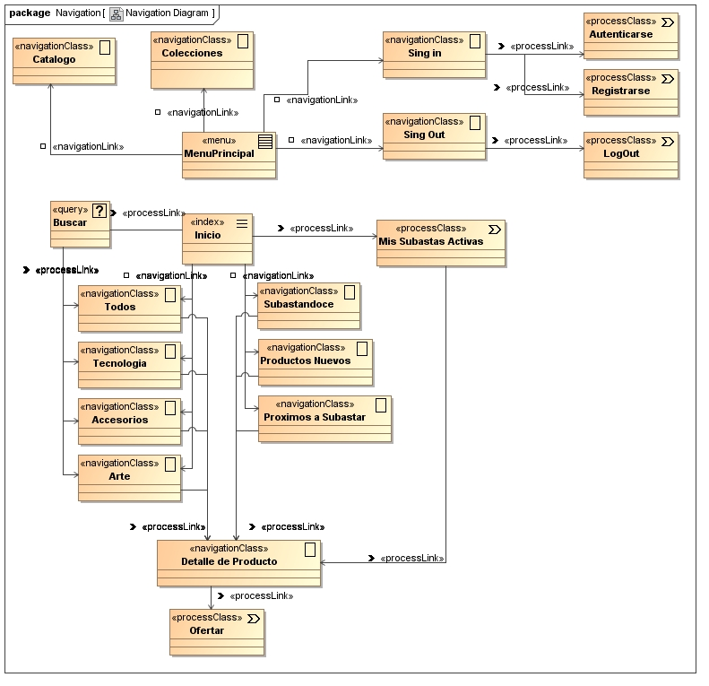

**MODELO DE PRESENTACIÓN**

* Página Principal

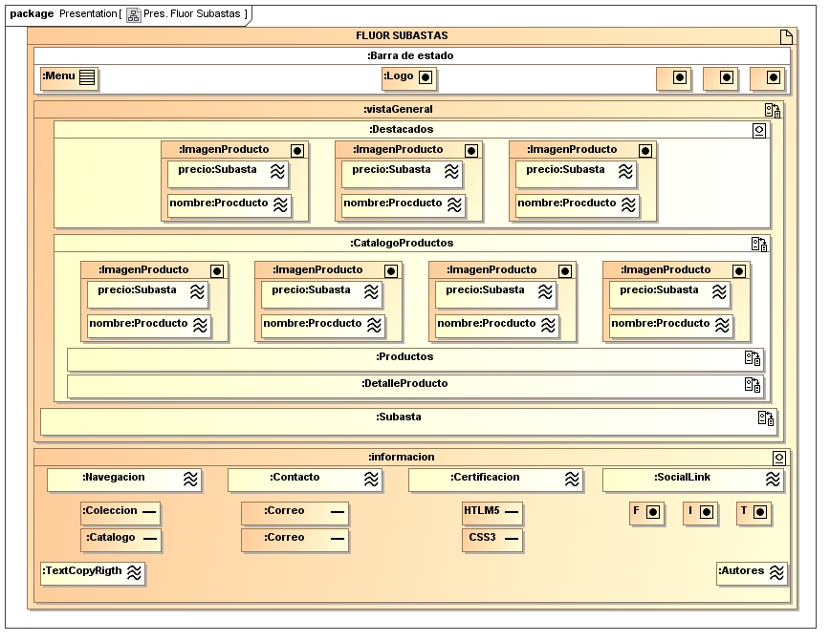

* Menú y Subastas Activas

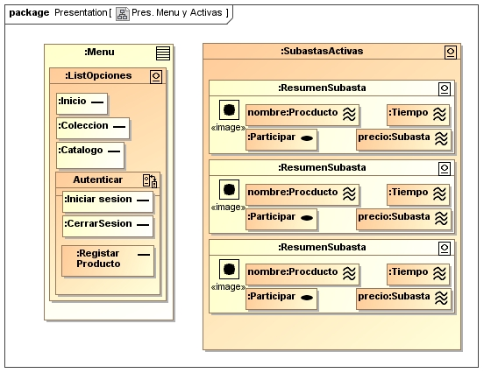

* Autenticación y Registro

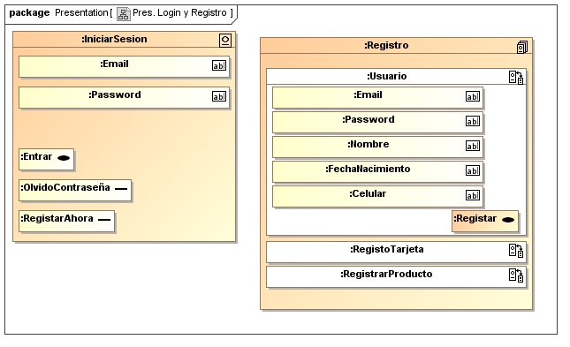

* Detalle Producto y Subasta

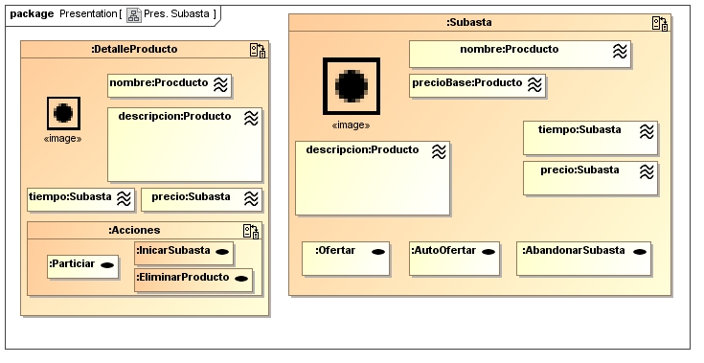

**MODELO DE PROCESO**

**Estructura de proceso**

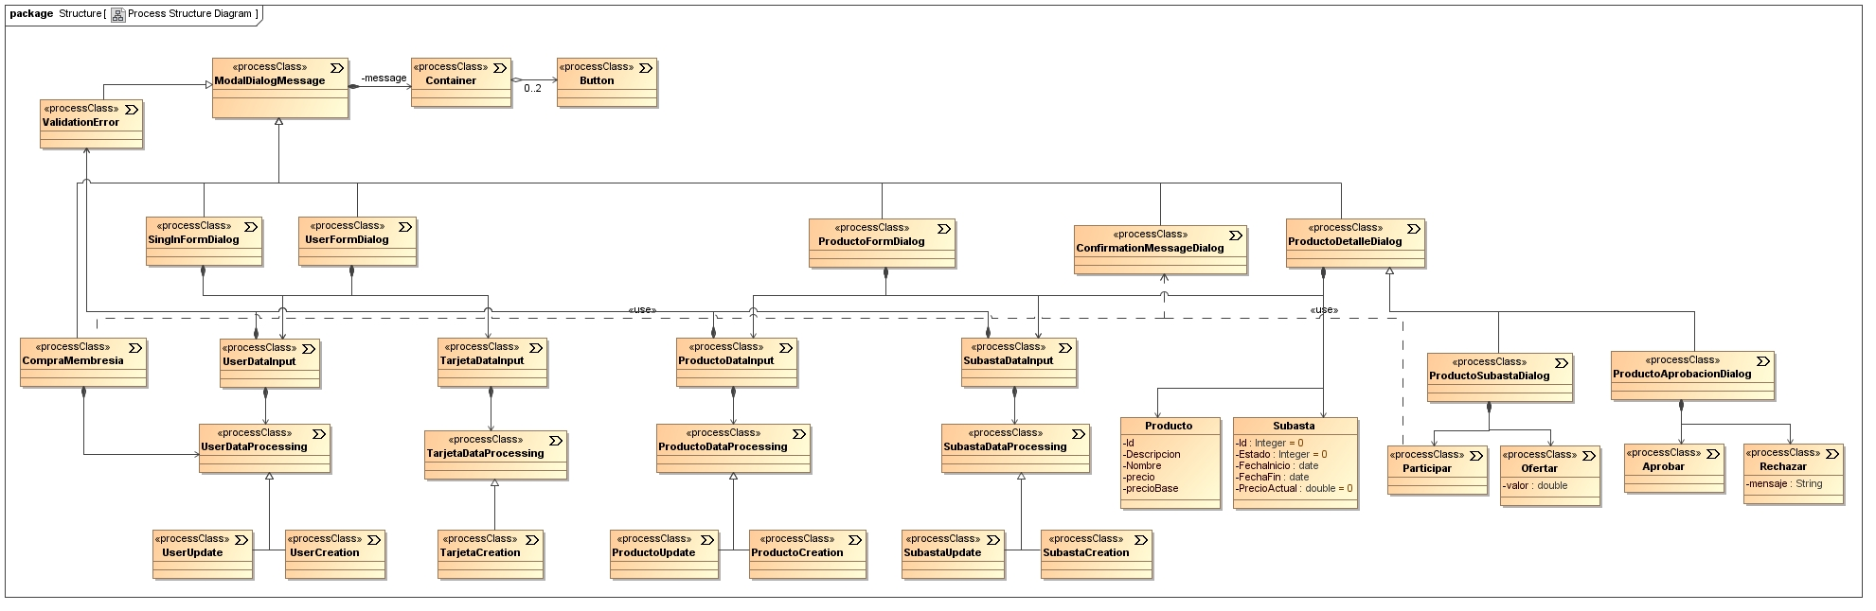

**Flujo de proceso**

* Autenticar Usuario

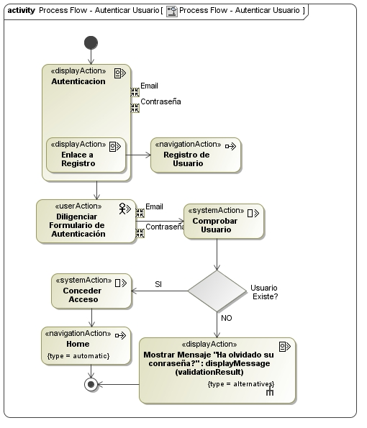

* Registra Usuario

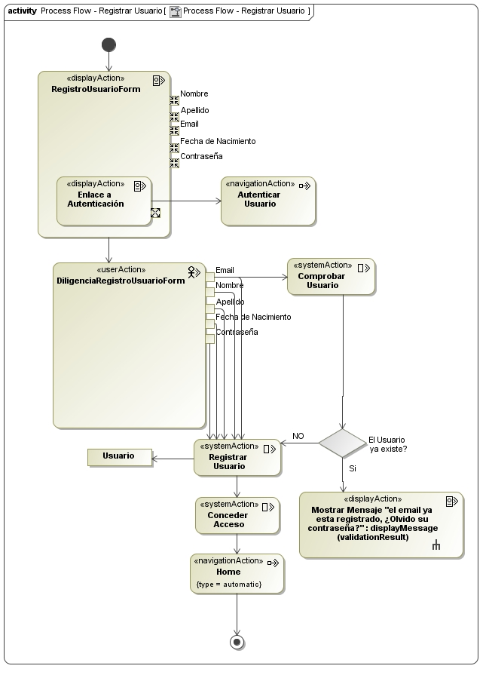

* Pagar

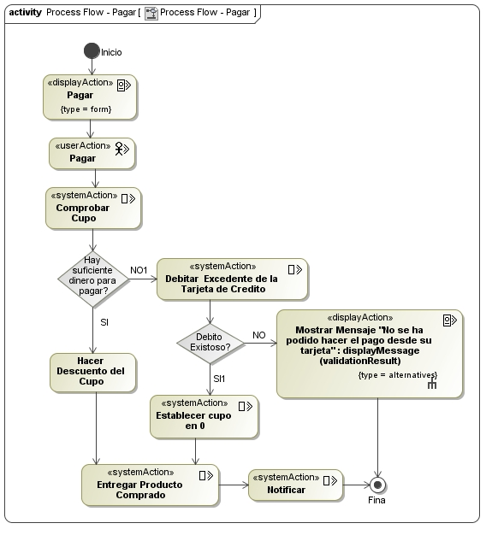

* Pagar Membresía

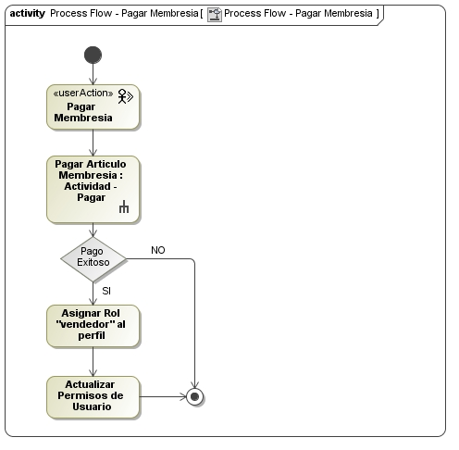

* Registrar Producto

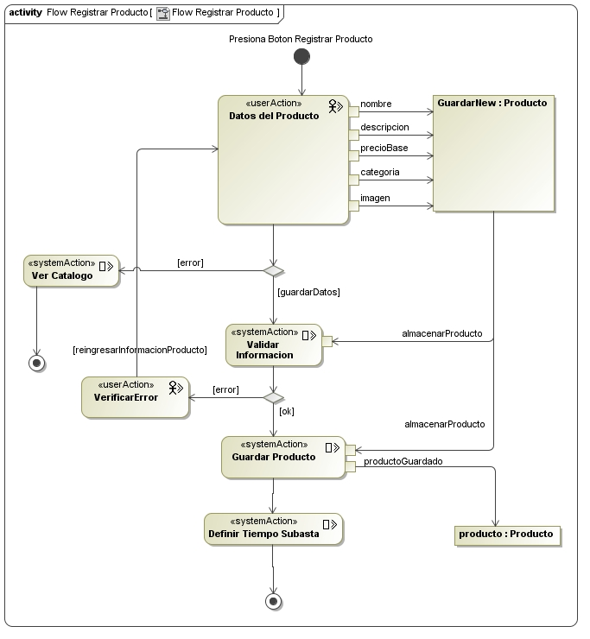

* Eliminar producto

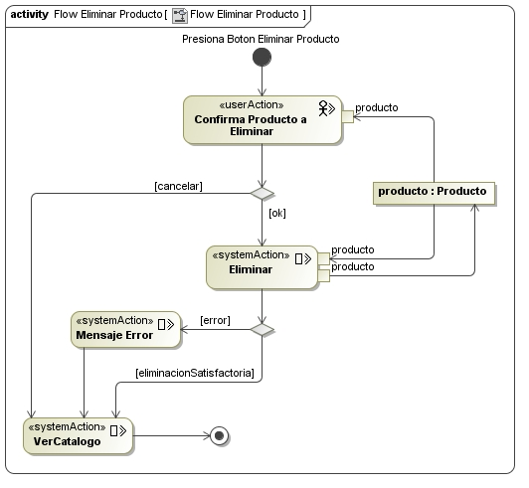

* Buscar producto

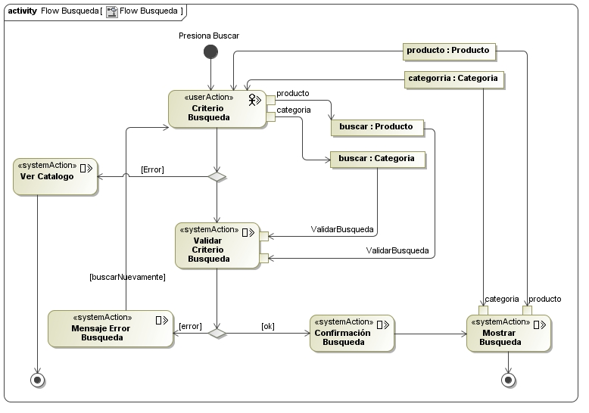

* Participar en Subasta

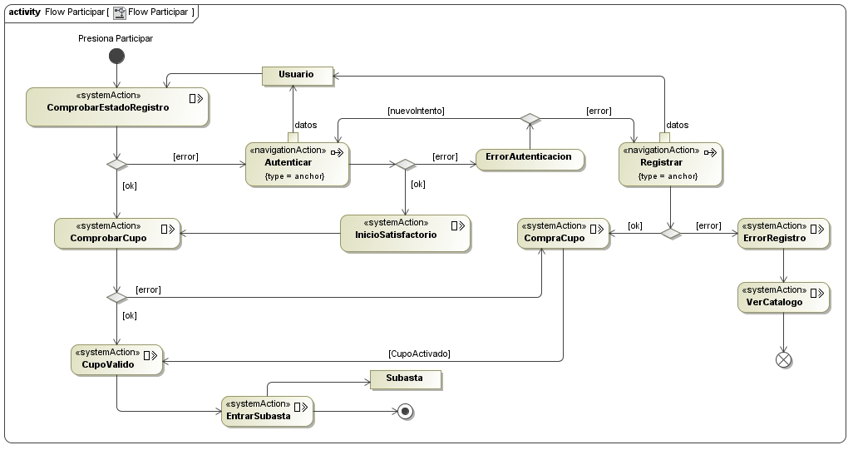

* Ofertar

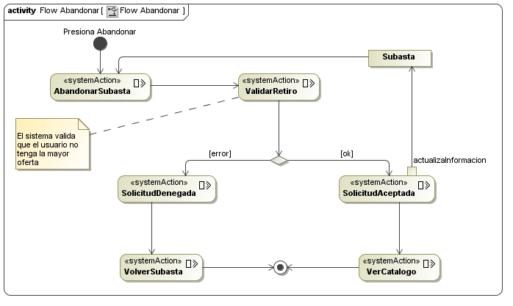

* AutoOfertar

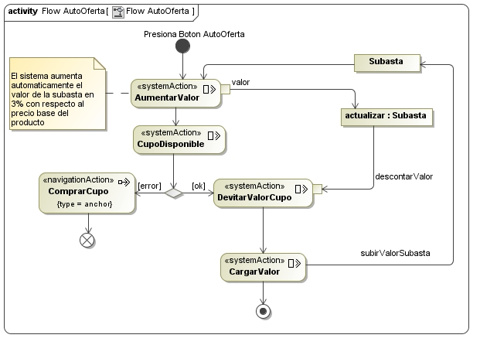

* Abandonar Subasta



* Cerrar Sesión

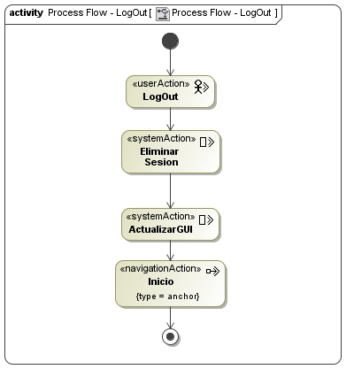

**PROPUESTA TECNOLÓGICA**

Para el desarrollo del sistema tendremos la base de datos construida con MySql, el backend será construido usando Java con el framework Sprint, basándonos en el modelo BaaS (Baackend as a Service) y para el Frontend se construirá totalmente usando HTML5, CSS3 y JQuery, su interfaz de comunicación con la aplicación se hará mediante REST para facilitar e independizar las comunicaciones, a continuación un diagrama ilustrando el esquema

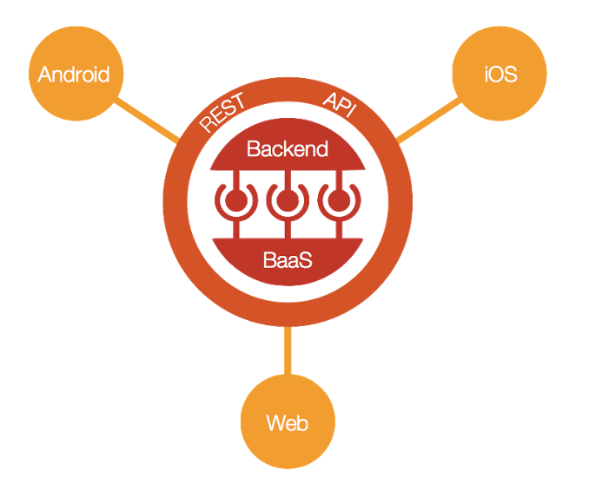

**CONCLUCIONES**

* Hemos modelado una aplicación web, llamada "Fluor Subastas" con UWE. Una ventaja de modelar antes de la codificación es que detectamos y priorizamos las actividades más importantes para dar solución a todos los requerimientos.
* El modelado con UWE se convierte en claro paso a paso de todo lo que se debe realizar en cuanto a las decisiones de diseño, y deja evaluar a profundidad todas las actividades que los usuarios finales y el sistema deben ejecutar.
* La elaboración de este tipo de modelado ayuda a entender las dimensiones que abarcará el sistema y así mismo su desarrollo, puesto que contempla todos los aspectos de usabilidad que debe tener la aplicación.
* Aprendimos que es más ventajoso si segmentamos el desarrollo por las capas que lo componen independizando la GUI de las otras capas, permitiendo acoplar posteriores desarrollos de manera ágil y segura